## Bases de Datos Avanzadas

## Traballo tutelado: Aplicación en SQL embebido en C

#### Curso 2016/2017

#### Roberto Insua Brandariz - 79342569K (roberto.insua@udc.es)

#### Diego Tejeda Valcárcel - 33555017H (diego.tvalcarcel@udc.es)

##### Tenda en liña

ÍNDICE

1. - Introducción......................................................................................Páx 3
2. - Diagrama ER......................................................................................Páx 4
3. - Modelo Relacional............................................................................Páx 4
4. - Diccionario de datos.........................................................................Páx 4
5. - Datos almacenados nas táboas…......................................................Páx 6
6. - Restriccións e consideracións de Deseño.........................................Páx 8

1.- Introducción

Neste documento detallaráse todo o relativo á base de datos utilizada para a realización do TGR.

Imos realizar una pequena implementación da base de datos dunha tenda en liña, que conte coas táboas Produto, Usuario, Carriño e LiñaCarriño.

##### 2.- Diagrama E-R

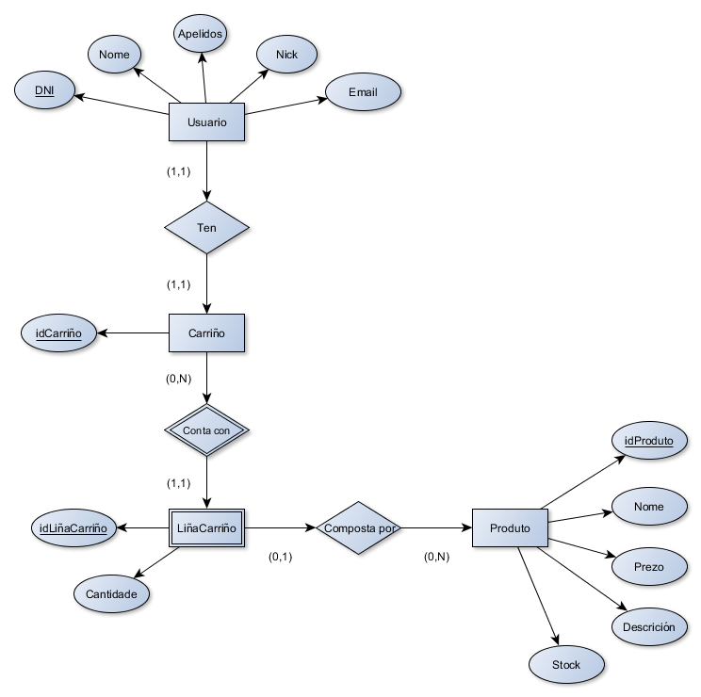

##### 3.- Diagrama Relacional

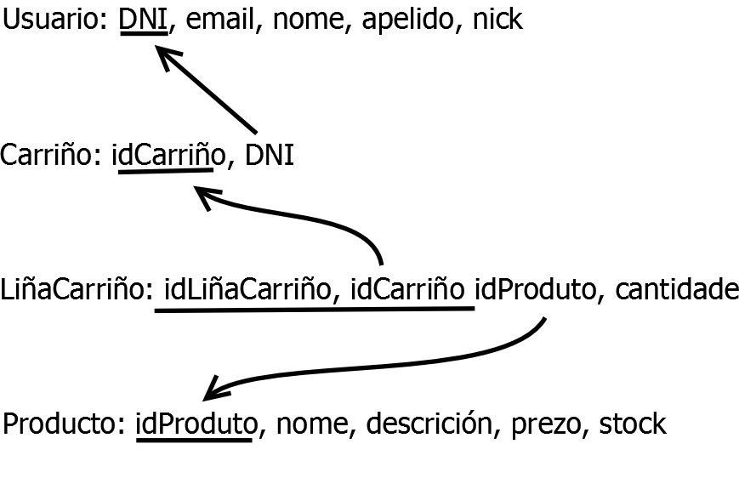

##### 4.- Diccionario de datos

* USUARIO: cada unha das persoas que utilizarán a tenda. Ten unha relación de 1:1 con Carriño.
  + Atributos:
    - DNI: VARCHAR(9)
    - Nome: VARCHAR(15)
    - Apelidos: VARCHAR(25)
    - Nick: alcume ou identificador. VARCHAR(15)
    - Email: VARCHAR(25)
  + Restricións:
    - Chave primaria: DNI.
    - Chave foránea: non ten.
    - Chave candidata: poderíase usar tanto o email como o nick como chave primaria.
    - Restricions de unicidade: tanto o email como o nick teñen restricción de unicidade, para evitar creación de diversas contas co mesmo email ou confusións con varios usuarios tendo o mesmo nick.
    - Atributos con NOT NULL: nesta táboa, é imprescindible contar con todos os datos, salvo co nick, que é opcional. Polo tanto só nick pode ser nulo.
    - Contrólase a correcta introducción do DNI cun check que comproba que se introduzan 8 dígitos seguidos dunha letra.
* Carriño: cada usuario ten un carriño para poder recuperar os artigos que ten pensado mercar. Esta táboa ten unha relación de (1,1) con usuario, como xa vimos, e de (0,N) con LiñaCarriño.
  + Atributos:
    - IdCarriño: NUMBER(8)
    - Usuario_dni: VARCHAR(9)
  + Restricións:
    - Chave primaria: idCarriño. No caso de que cada usuario poidese ter varios carriños, deberíamos ter unha chave primaria composta entre idCarriño e usuario_dni.
    - Chave foránea: usuario_dni referenciado en cascada
    - Chave candidata: non temos ningunha outra chave candidata.
    - Restricións de unicidade: usuario_dni non se pode repetir, dado que cada usuario só ten un carriño.
    - Atributos con NOT NULL: os dous atributos contan con NOT NULL. Por un lado contamos coa chave primaria, e polo outro lado co “dono” do carriño, polo que son imprescindibles.
* Produto: cada un dos artigos que os usuarios poden mercar. Ten unha relación de (0,N) con LiñaCarriño.
  + Atributos:
    - IdProduto: NUMBER(8)
    - Nome: VARCHAR(25)
    - Descrición: información detallada do produto. VARCHAR(60)
    - Prezo: NUMBER(8,2)
    - Stock: NUMBER(8)
  + Restricións:
    - Chave primaria: idProduto.
    - Chave foránea: non ten.
    - Chave candidata: os demáis atributos non cumpren os requisitos para ser unha chave candidata.
    - Restricións de unicidade: non ten.

Atributos con NOT NULL: a chave candidata; o prezo, para evitar erros con prezos nulos ao intentar mercar; e o nome, que tamén é necesario para saber que se merca.

* LiñaCarriño: cada un dos produtos que o usuario quere mercar e insertou no carriño. Ten unha relación de (1,1) con Carriño e de (0,1) con Produto.
  + Atributos:
    - IdLiñaCarriño: NUMBER(8)
    - Cantidade: NUMBER(3)
    - Carriño_idCarriño: NUMBER(8)
    - Produto_idProduto: NUMBER(8)
  + Restricións:
    - Chave Primaria: idLiñaCarriño, carriño_idCarriño. É unha chave primaria composta xa que LiñaCarriño é unha entidade débil.
    - Chave Foránea:
      * Carriño_idCarriño referenciado en cascada
      * Produto_idProduto referenciado en cascada
    - Restrición de unicidade: non ten
    - Atributos con NOT NULL: nesta táboa, todos os atributos son imprescindibles, polo tanto ningún pode ser nulo.
    - Check para combrobar a cantidade

##### 5.- Datos almacenados nas táboas

Neste apartado amosaremos os datos presentes nas táboas unha vez executado o Script, é dicir, cos que traballará a aplicación de maneira inicial.

- Táboa Usuario

|  |  |  |  |  |
| --- | --- | --- | --- | --- |
| DNI | Nome | Apelidos | Nick | Email |
| 33555017H | Diego | Tejeda Valcárcel | Teje | diegoteje11@gmail.com |
| 79342569K | Roberto | Insua Brandariz | Xrob | xrob@gmailcom |
| 35875623F | Sofia | Lopez Rodriguez | Softia | sofi1994@gmailcom |
| 33663094R | Maria | Veiga Pacin | mari2 | mvp_95@gmailcom |

- Táboa Carriño

|  |  |
| --- | --- |
| Id | Usuario DNI |
| 1 | 33555017H |
| 2 | 79342569K |
| 3 | 35875623F |
| 4 | 33663094R |

- Táboa Produto

|  |  |  |  |  |
| --- | --- | --- | --- | --- |
| Id | Nombre | Descrición | Prezo | Stock |
| 1 | TV 3d | Smart TV de ultima xeracion con 3D incorporado | 2774.99 € | 10 |
| 2 | TV curva | Televisión 70" curva | 3000 € | 20 |
| 3 | PlayStation4 | Ultimo lanzamento de SONY na plataforma dos videoxogos | 450.00 € | 15 |
| 4 | Sennheiser HD25II | Cascos HD de Sennheiser max calidad | 250.00 € | 5 |
| 5 | Dualshock 4 | Mando dualshock da consola Playstation | 68.75 € | 4 |
| 6 | FIFA 17 | O clasico videoxogo de futbol | 59.99 € | 4 |

- Táboa Liña Carriño

|  |  |  |  |
| --- | --- | --- | --- |
| Id Liña Carriño | Cantidade | Id Carriño | Id Produto |
| 1 | 2 | 1 | 4 |
| 2 | 1 | 1 | 5 |
| 3 | 1 | 3 | 1 |
| 4 | 1 | 1 | 3 |
| 5 | 1 | 1 | 1 |

##### - Restriccións e consideracións de deseño

* Todas as táboas cuxa clave primaria sexa un id (todas menos usuario), contan cun autoxenerado mediante unha secuencia ca axuda dun trigger que xestionará a asignación de maneira única do seguinte valor da secuencia.
* Para as táboas con claves foráneas, implementouse unha política de DELETE ON CASCADE para evitar ter que realizar o borrado a man.
* Contamos con varias restriccións CHECK na nosa aplicación, como xa vimos. Por exemplo a que controla a correcta introdución do DNI (na táboa de Usuario) ou que a cantidade introducida a hora de mercar un produto está no rango aceptado.
* Tamén se declaran restriccións de tipo UNIQUE tanto para o nick e email do usuario correctamente os mesmos.
* Dependendo do tipo de acción que leve a cabo a función (insertar, modificar...) estableceuse o nivel de illamento apropiado para a mesma.